ВИКОРИСТАННЯ ХМАРНИХ СЕРВІСІВ
У ЗМІШАНОМУ НАВЧАННІ МАТЕМАТИЦІ В ШКОЛІ
Сотникова Софія Анатоліївна,
вчитель математики, економіки, інформатики Городищенського економічного ліцею Городищенської районної ради Черкаської області;
вчитель фізики, математики, інформатики Мліївської загальноосвітньої школи I-III ст. №1 Городищенської районної ради Черкаської області.
Анотація
В роботі розглядаються хмарні сервіси та змішане навчання як інструмент вивчення математики в школі, який сприяє розвитку пошуково-креативного мислення школярів, їх активній пізнавальній діяльності. Наводяться приклади роботи учнів у сервісах Microsoft Office 365.

Сучасний етап розвитку суспільства характеризується бурхливим розвитком інформаційно-комунікаційних технологій. Отже, актуальним є питання реформування шкільної освіти. Сьогодні школа повинна не тільки навчити учня знанням, а створити умови для розвитку активної особистості, що має навички та вміння XXI століття та пошуково-креативне мислення. Необхідною умовою досягнення поставленої мети є застосування нових методів та елементів різних новітніх освітніх технологій. Сучасний школяр значну частину часу проводить в мережі Інтернет і щоб цей час він проводив з користю, можна створювати навчальні та соціальні проекти, з використанням хмарних сервісів.
Прикладом хмарного сервісу є Microsoft Office 365. На його основі в Городищенському економічному ліцеї створили хмаро орієнтоване навчальне середовище. Під хмаро орієнтованим навчальним середовищем розуміють штучно побудовану систему, що забезпечує навчальну мобільність, групову співпрацю педагогів та учнів і використовує хмарні сервіси для ефективного, безпечного досягнення навчальних цілей. Розгорнуте хмаро орієнтоване навчальне середовище нагадує за своєю суттю віртуальну машину з необмеженими можливостями співпраці, комунікації, кооперації та он-лайнового навчання. Хмарні сервіси дають можливість використовувати різноманітні гаджети (ноутбуки, планшети, звичайні комп’ютери) і не залежати від типу операційної системи: вони працюють в Linux, Window’s та Android, Apple. [2]
Світовий досвід впровадження хмарних обчислень свідчить про перспективність їх використання в системі загальної середньої освіти. Так, наприклад, у Німеччині реалізується Проект «Національна Медіа-освіта» , що здійснюється на основі Office365. Модернізацію освіти за допомогою хмарних обчислень здійснюють і в Китаї. Постачальники хмарних сервісів, 3Tcloud (http://www.3tcloud.com), впроваджують найбільших освітній хмарний проект, який спрямовано на економію бюджету місцевого самоврядування, оптимізацію розподілу ресурсів і скорочення витрат на обслуговування комп’ютерної техніки. [3, 5]
Питання використання хмарних сервісів у навчальних закладах розкриваютьу своїх роботах С. Г. Литвинова Т. Л. Архіпова, В. Ю. Биков, Ю. В. Грицук, Т. В. Зайцева, М. Ю. Кадемія, В. М. Кобися, А. Ю. Кожемякін, Ю. П. Москалева, З. С. Сейдаметова, О. О. Смагіна, С. О. Семеріков, А. М. Стрюк, Н. Скейтлер, В. А. Темненко, В. К. Толстих, G. Reese.
В своїй педагогічній діяльності я використовую модель «змішаного навчанням» (blended learning), яка є інтеграцією технологій навчання: традиційної, дистанційної та мобільної. Головна мета застосування технології змішаного навчання – ефективне передання учням знань завдяки комбінуванню низки інструментів навчання. Ця технологія заснована на засадах особистісно орієнтованого, компетентнісного й діяльнісного підходів з використанням хмарних сервісів.
При використанні традиційного методу ведення уроку математики вчитель більшість часу витрачає на ознайомлення учнів з теорією нової теми. Натомість технологія змішаного навчання дає змогу перекласти цю функцію на інформаційно-комунікаційні технології, а основні зусилля зосередити на обговоренні матеріалу, який учні опанували самостійно за допомогою хмарного сервісу Office 365, та його закріпленні.
Можна виокремити такі складові змішаного навчання:
- Виклад теоретичного матеріалу, створення відеолекцій для первинного засвоєння знань учнями.
- Виведення частини практичних вправ у режим онлайн для початкового вторинного осмислення навчального матеріалу.
- Проведення проектної та групової роботи в мережі з використанням OneNote та OneNoteСlass.
- Змішана технологія проведення перевірочних робіт. Використання віртуальних перевірочних робіт як етап підготовки до реальної роботи.
- Використання самотестування на уроках контролю та корекції знань учнів за допомогою Excel опитувальників (форм).
- Консультації в режимі форумів, конференцій за допогою Skype для бізнесу в позаурочний час.
- Робота з обдарованими учнями в позаурочний час. [1]
Свій досвід змішаного навчання математиці з використанням хмарних сервісів я пропоную розглянути на темі «Похідна» (алгебра, 11 клас).
Для підготовки уроків, самостійних, контрольних робіт, роботи з обдарованими учнями я використовую безліч матеріалів, які легко зберігати та мати до них доступ з будь-якого пристрою використовуючи OneDrive (рис. 1).
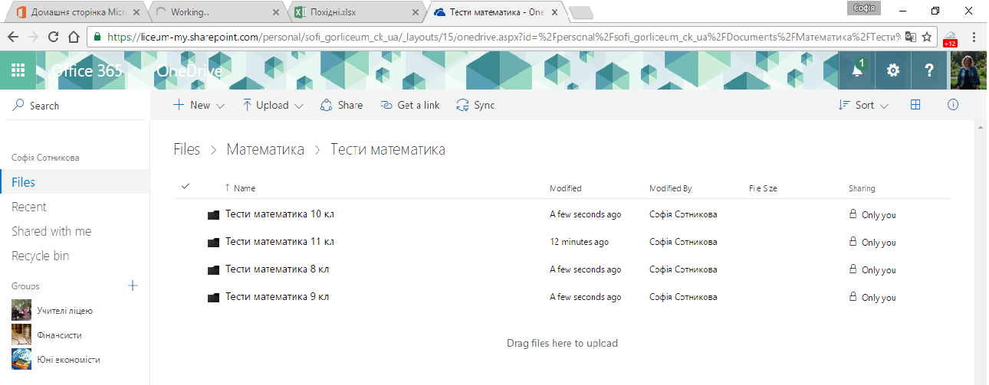
Рис. 1. Матеріали у OneDrive
Для опанування теоретичних та початкових практичних знань та навичок учні на сторінках блокноту (OneNote) з предмету, наприклад, Алгебра 11 клас, ознайомлюються з презентаціями, відеоматеріалами, тестами по темі уроку. Для кожного учня відведено окрему сторінку, яку бачить тільки він та учитель, для виконання домашніх завдань та оберненого зв’язку з учителем. Дана програма дає можливість використовувати спільний простір для роботи всіх учнів, де вони розміщують свої проекти тощо.
Хмарні сервіси гарно підходять для спільної проектної діяльності школярів. Сьогодні метод проектів вважають одним з найперспективніших методів навчання, адже він створює умови для творчої самореалізації тих, хто навчається; підвищує мотивацію до навчання; сприяє розвитку інтелектуальних здібностей; дозволяє залучити кожного учня до активного пізнавального процесу; формувати навички пошуково-дослідницької діяльності; виявляти свої здібності у груповій співпраці, набуваючи комунікативних умінь; грамотно працювати з інформацією. [4]
Метод проектів реалізується під час роботи в блокноті (OneNote Online) у спільному просторі, створення групових презентацій в PowerPoint Online, створення мультимедійних контентів у Sway. Наприклад, я запропонувала учням створити проект по темі «Фізичний, геометричний зміст похідної», який групи виконували у програмі PowerPoint Online (рис. 2).
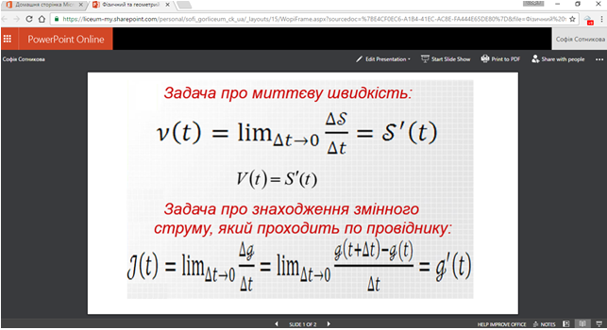
Рис. 2. Проект у PowerPoint Online
Для роботи з обдарованими учнями я використовую блокнот Олімпіадні завдання, в якому школяри виконують завдання підвищеної складності, готуються до написання науково-дослідних робіт та предметних олімпіад (рис. 3).
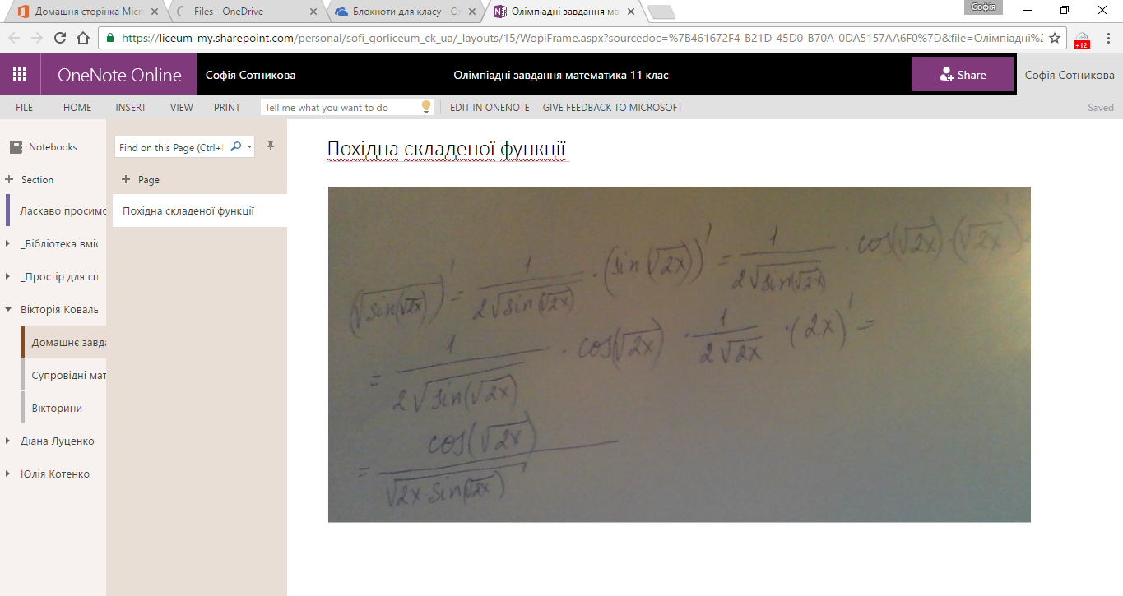
Рис. 3. Матеріали для роботи з обдарованими учнями у блокноті OneNote
Контроль знань та вмінь легко проподити, використовуючи форми Forms (рис. 4). Створивши форму, учитель надсилає отримане посилання на цю форму на електронну пошту школярів (адреса присвоєна кожному учню у хмарно орієнтованому середовищі Городищенського економічного ліцею), розміщує у блокноті OneNote в якості домашнього завдання тощо. Учні заповнюють форму, результати учитель бачить у вигляді таблиці Excel. Учитель може перевірити знання учнів, ще до написання перевірочних робіт з алгебри у класі, виправити помилки та надіслати правильні відповіді учням для роботи над помилками. Задля поглиблення знань учнів і пожвавлення процесу навчання у системі Office 365 передбачені функції обговорення за допомогою сервісу Skype для бізнесу. Я використовую консультації, обговорення, дискусії поміж учнями за допомогою чатів у режимі реального часу.
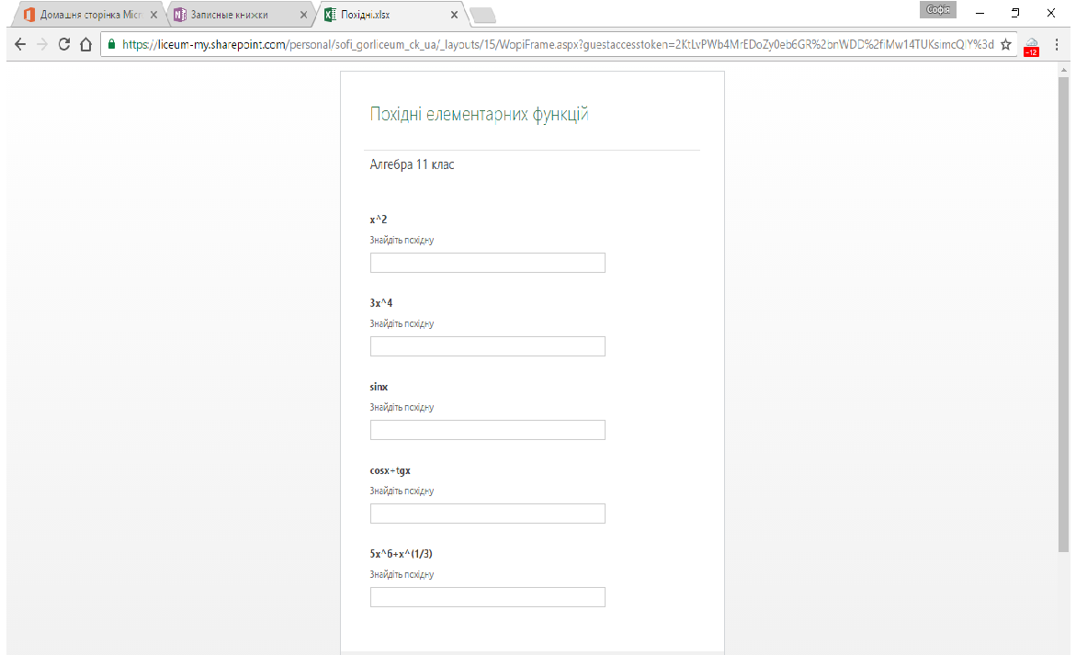
Рис. 4. Тест у програмі Forms
Навчання математиці у хмаро орієнтованому навчальному середовищі можливо також як дистанційна форма навчання. Дистанційне навчання – це технологія, що базується на принципах відкритого навчання, широко використовує комп’ютерні навчальні програми різного призначення та створює за допомогою сучасних телекомунікацій інформаційне освітнє середовище для доставки навчального матеріалу та спілкування. [6] Наприклад, робота в блокноті OneNote, перевірка знань учнів за допомогою Forms, створення інтерактивних проектів у Sway є елементами дистанційної форми навчання, якщо учні працюють вдома.
Таким чином, змішана форма навчання з використанням сервісів Office 365.у навчальному процесі в школі може стати одним із напрямків підвищення інтересу учнів до вивчення математики, тому що відкриває широкі можливості для здійснення самостійної роботи школярів, сприяє розвитку творчої діяльності, стимулює одержання додаткових знань та їх закріплення, що дає можливість виховувати всесторонньо розвинену особистіть з вміннями та навичками XXI століття.

Список використаних джерел
- Крутова-Оникієнко О.О. Змішане навчання організоване за допомогою office 365 [Електронний ресурс] / О.О. Крутова-Оникієнко // Режим доступу:
http://oko1578.blogspot.com/p/blog-page_65.html
- Литвинова С.Г. Поняття та основні характеристики хмаро орієнтованого навчального середовища середньої школи [Електронний ресурс] / С.Г. Литвинова // Інформаційні технології і засоби навчання: електронне наукове фахове видання – 2014. – №2 (40). – С. 26-41 – Режим доступу:
http://journal.iitta.gov.ua/index.php/itlt/article/view/970/756#.U2aW6IF_vzA
- Литвинова С.Г. Проектування хмаро орієнтованого навчального середовища загальноосвітнього навчального закладу: монографія /С. Г. Литвинова – Київ.: ЦП «Компринт», 2016. – 354 c.
- Логвин В.Л. Метод проектів у контексті сучасної середньої освіти // У збірнику: Проекти, реалії, перспективи. – К., 2003. – 120 с.
- Морзе Н. В. Педагогічні аспекти використання хмарних обчислень / Н. Морзе, О.Кузьминська // Інформ. технології в освіті : зб. наук. пр. / Херсон. держ. ун-т. – Херсон, 2011. – Вип. 9. – С. 20-21.
- Рафальська О.О. Технологія змішаного навчання як інновація дистанційної освіти // Науковий журнал «Комп’ютерно-інтегровані технології: освіта, наука, виробництво». –Луцьк, 2013. – Випуск №11. – С. 128-133.

